OKULUN TARİHÇESİ
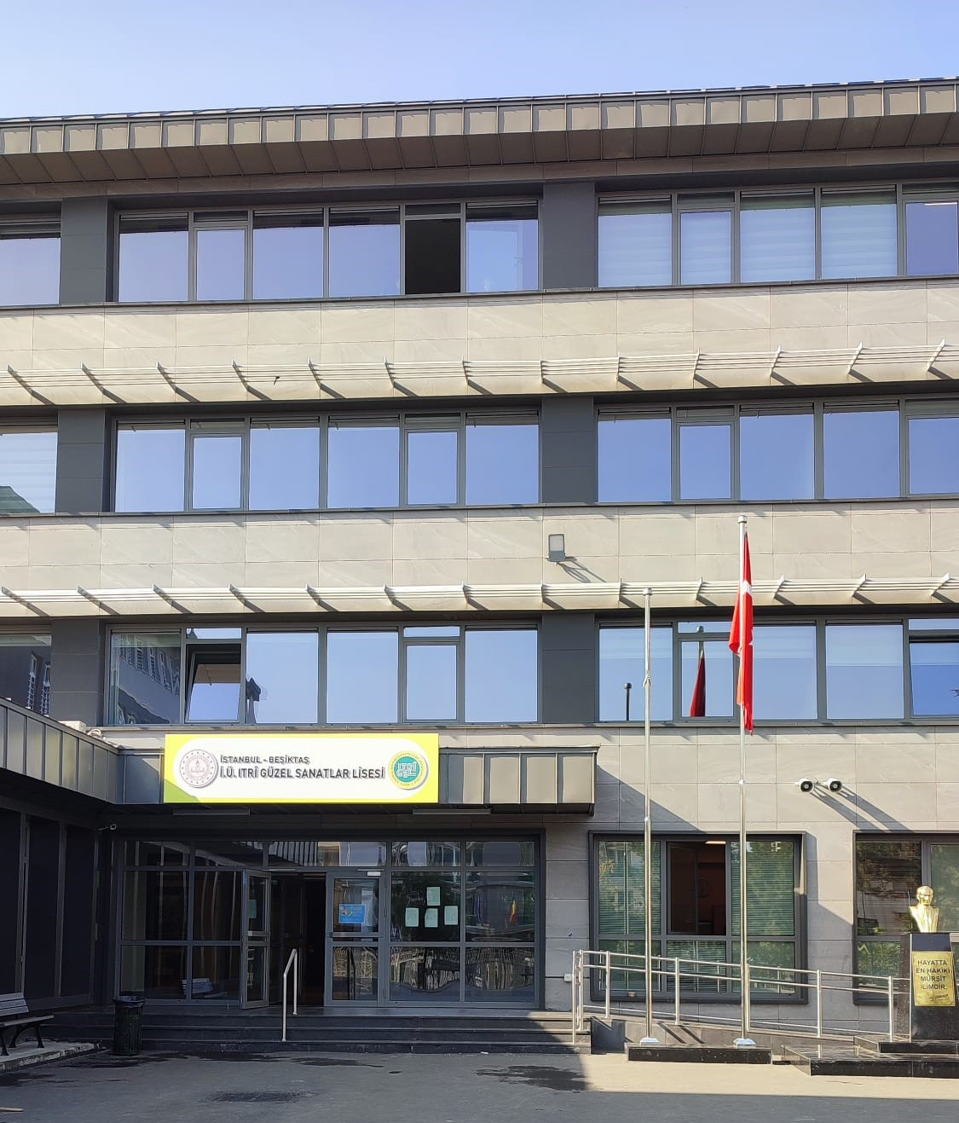

Okulumuz, 2020 tarihinde Milli eğitim Bakanlığı ve İstanbul Üniversitesi arasında imzalanan protokol ile İstanbul Üniversitesi Itri Güzel Sanatlar Lisesi olarak Beşiktaş ilçesinin Güzel Sanatlar Lise türünde açılan ilk lisesi olarak eğitim-öğretim hayatına başlamıştır. Adını, Türk Musikisinin büyük ustası Buhurizade Mustafa Itri Efendi’den almıştır.
Okulumuz kız ve erkek öğrencilere tam gün eğitim veren, müdür, kadrolu bir müdür yardımcısı ve görevlendirme 15 öğretmeni ve 2 hizmetli personeli bulunan, Türk Halk Müziği ve Türk Sanat Müziği olmak üzere iki alandan oluşan kendi türünde İstanbul’da nadir olan bir lisedir. İstanbul Üniversitesi’nden aldığı destekle öğrencilerine hem akademik hem de sosyal anlamda gelişim sağlamaları konusunda birçok imkan tanınmaktadır. Bu şartları sayesinde okulumuz, profesyonel bir eğitim-öğretim hizmetiyle birlikte, öğrenci-öğretmen-veli ilişkisi, problem durumlarını tespit etme ve sorun gidermek için işbirliği bakımından ideal ve samimi bir iletişim ortamı sağlar. Ayrıca okulumuzun lokasyonu, öğrenci sayısının azlığı nedeniyle öğrenci başına düşen sosyal, kültürel, sanatsal ve sportif faaliyetlere katılımı kolaylaştırmaktadır.
Okulumuzda ilk yıl İngilizce hazırlık olmak üzere toplamda eğitim- öğretim süresi 5 senedir. Ortaöğretime yerleşme Kılavuzuna göre okulumuz Türk Sanat Müziği alanımız 30 kontenjan, Türk Halk Müziği alanımız 30 kontenjana sahip olmak üzere özel yetenek sınavı ile öğrenci almaktadır.

